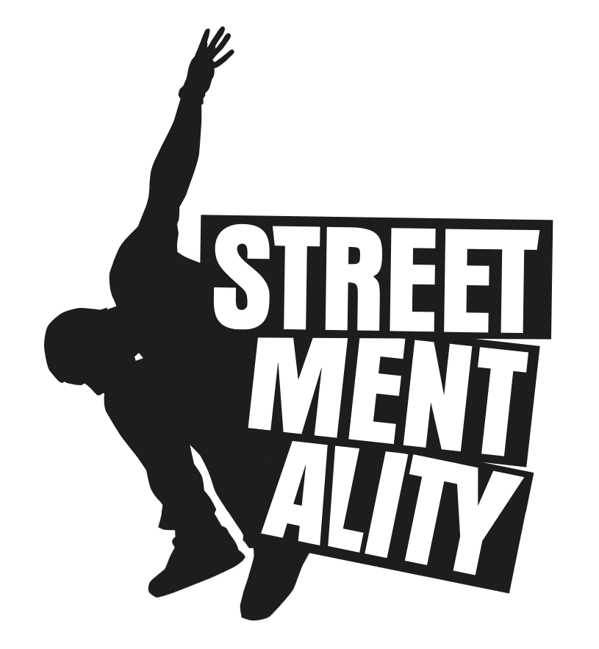
Verksamhetsplan 2021
Street Mentality Parkourklubb Stockholm
2017

Street Mentality arbetar för…
att främja spontanidrotten –
Vi skapar miljön, ungdomarna utformar aktiviteten.
Vi vill att dagens ungdomar födda på 2000-talet ska
kunna uppleva rörelse och glädje på deras villkor.
Under nya former som lämpar sig för dagens samhälle.
Genom att använda oss av Parkour, Freerunning & Tricking
vill vi stärka barn och ungdomars psykiska, fysiska och
sociala självkänsla utifrån individens behov och styrkor.

Planer för året
- Utveckla föreningens fyra principer: (1) av unga för unga, (2) nytänkande, (3) enkelt och praktiskt, för medlemmar och styrelsen, (4) digital media.
- Hitta nya ledare och utbilda dessa för att starta grupper i deras närområde.
- Öka antalet grupper och tillfällen samt bredda utbudet av områden för att kunna erbjuda träning åt alla som vill inom åldrarna 8-99 år med fokus på barn och ungdomar i Stockholmsstad. Kvantitativt betyder det att på kort sikt bli över 150 aktiva och långsiktigt bli Sveriges största PKTR-förening med över 1000 medlemmar tillsammans räknat med Sundbybergsföreningen.
- Arbeta problemlösande och smart för att kunna erbjuda träning trots rådande pandemi. Ytterligare del i detta arbete handlar betyder att granska oss själva genom att arbeta normkritiskt och utveckla träningsmiljön med fokus på en inkluderande idrottsmiljö.
- Börja tänka långsiktigt på en egen anläggning södra sidan om Stockholm.
- Fortsätta vara en stark samhällsaktör genom att vara en förening för alla och fokusera lite extra på ungdomar i socioekonomiskt svaga områden.
- Se över möjligheten att sponsra ledare/medlemmar för att främja deras utveckling och representera föreningen på lång sikt som en seriös aktör inom sporten. Fortsätta utveckla showgruppen för att på lång sikt bli en viktig och naturlig del av svensk underhållning.

Budget

INTÄKTER
Medlemsavgifter | 12 000 kr
Träningsavgifter | 108 000 kr
Öppen träning | 0 kr
Lägeravgifter | 0 kr
Kommunala bidrag | 20 000 kr
Kommunala projekt | 0 kr
Stockholmsidrotten | 0 kr
Statliga bidrag | 10 000 kr
Idrottslyftet | 30 000 kr
Sponsorer | 0 kr
Försäljning fika | 0 kr
Försäljning kläder | 0 kr
Show/Uppvisning | 0 kr
Uthyrning/Kalas | 0 kr
INTÄKTER TOTALT | 180 000 kr
KOSTNADER
Material | 0 kr
Inköp fika | 0 kr
Inköp kläder | 0 kr
Förbundsavgifter | 2 000 kr
Adminstration/Dataprogram | 15 000 kr
Resor/biljetter | 0 kr
Kost och logi | 1 000 kr
Marknadsföring | 1 000 kr
Entré | 0 kr
Representation | 0 kr
Försäkringar | 12 000 kr
Bankkostnader | 0 kr
Personalkostnader | 25 000 kr
Utbildning | 0 kr
Övrigt | 5 000 kr
KOSTNADER TOTALT | 61 000 kr
RESULTAT | 119 000 kr

